الرباط، 3 أكتوبر 202

بلاغ صحفي

الملتقى الدولي للتمر بالمغرب في أرفود يعود في دورته الحادية عشرة خلال الفترة من 27 إلى 30 أكتوبر 2022

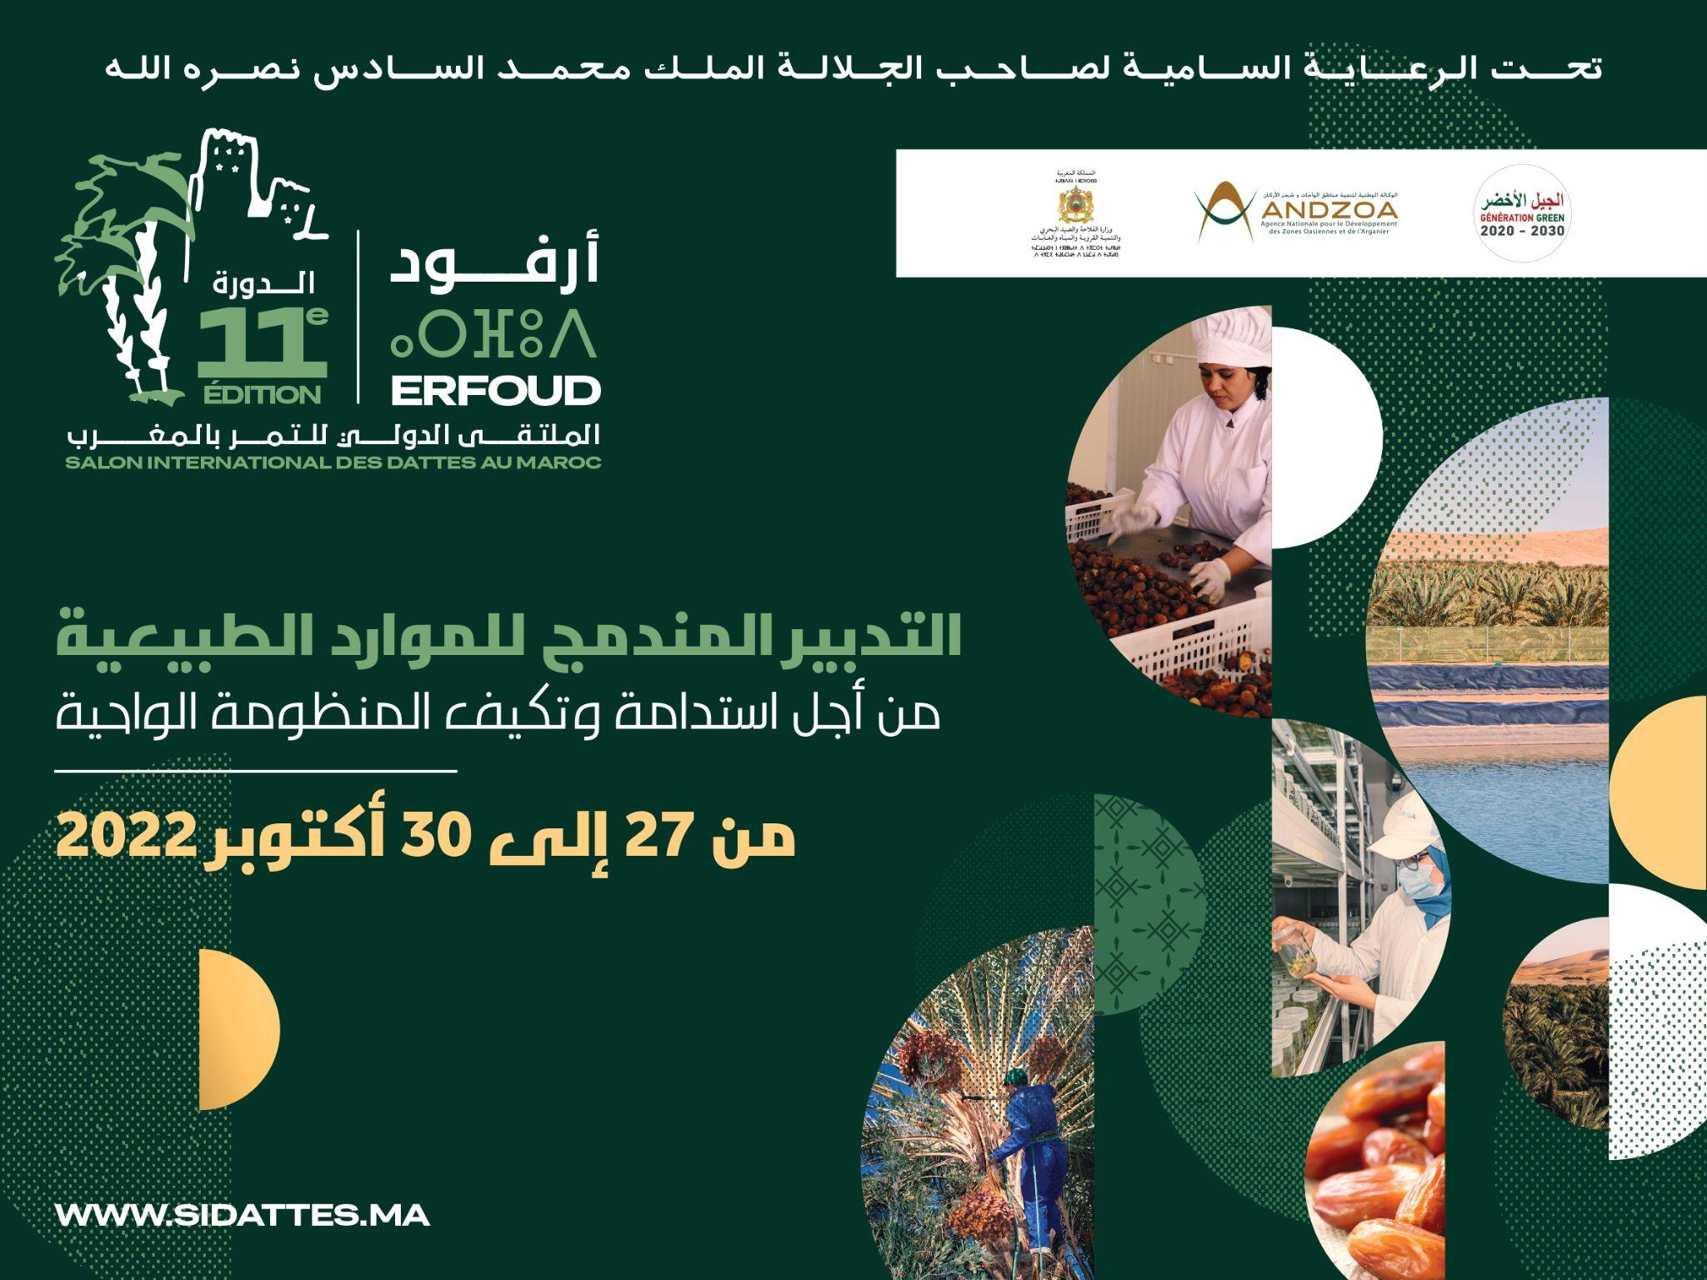

تحت الرعاية السامية لصاحب الجلالة، الملك محمد السادس، تحتضن مدينة أرفود خلال الفترة الممتدة من 27 إلى 30 أكتوبر 2022، الدورة الحادية عشرة من الملتقى الدولي للتمر بالمغرب.

ويعود الملتقى الدولي للتمر بالمغرب، الذي تنظمه جمعية الملتقى الدولي للتمر تحت إشراف وزارة الفلاحة والصيد البحري والتنمية القروية والمياه والغابات، بعد سنتين من الغياب الناجم عن تعليق التظاهرات لأسباب صحية مرتبطة بوباء "كوفيد 19". وستنعقد هذه الدورة تحت شعار "التدبير المندمج للموارد الطبيعية: من أجل استدامة وتكيّف المنظومة الواحية".

وتسلط هذه الدورة الضوء على الأهمية والدور الذي تلعبه الواحات، والرهانات المتعلقة بالحفاظ على الموارد الطبيعية الضرورية لاستدامة هذه المجالات التي تشكل حاجزا طبيعيا أمام زحف التصحر. وهي مناسبة أيضا لإبراز مكانة النخيل المنتج للتمر، والذي يعد بمثابة العمود الفقري لفلاحة الواحات وقطاعا رئيسيا لتحقيق التنمية الاقتصادية والاجتماعية لمناطق الواحات.

سيكون موضوع هذه الدورة من الملتقى محور العديد من الندوات الثقافية والعلمية والمهنية. ويتعلق الأمر أساسا، بمنتدى الاستثمار، الذي يشكل فضاء للتبادل والترويج للاستثمارات في قطاع نخيل التمر. وستعرف هذه الدورة مشاركة مهنيي القطاع والفاعلين بالقطاع العمومي، إلى جانب الجيل الجديد من حاملي المشاريع. وسينظم المعهد الوطني للبحث الزراعي يوما علميا بتعاون مع الوكالة الوطنية لتنمية مناطق الواحات وشجر الأركان، وبشراكة مع منظمة الأمم المتحدة للتغذية والزراعة، يقدّم للمهنيين والمؤسساتيين والباحثين والطلبة، وكذا جميع الفاعلين المعنيين، التطورات التقنية والتكنولوجية ومختلف الجوانب الكفيلة بتطوير القطاع.

وسينظم هذا الملتقى، الذي يمتد على مساحة 40 ألف متر مربع، على شكل عدة أقطاب. ويتعلق الأمر بكل من «قطب الجهات"، و "قطب المؤسسات والجهات الداعمة" و"القطب الدولي"، و"قطب الرحبة"، و"قطب المنتوجات المجالية" و"قطب اللوازم الفلاحية".

وسيحتل "قطب الرحبة"، الذي يمثل أحد أهم مكونات المعرض، فضاء تبلغ مساحته 3000 متر مربع، يتيح للتعاونيات والمجموعات ذات النفع الاقتصادي، تسويق وتثمين منتوجاتهم من التمور. فيما يمتد "قطب المنتوجات المجالية" على مساحة 300 متر مربع، مخصصة لعرض المنتوجات المحلية لمختلف الجهات.

كما خصص "قطب اللوازم الفلاحية"، للمقاولات التي تعمل في مجالات الأسمدة ومنتوجات الصحة النباتية، والنباتات، ومعدات الري، والتخزين والتغليف والطاقات المتجددة وكذا المعدات الفلاحية.

وتجدر الإشارة إلى أن الملتقى سيشهد تنظيم العديد من المسابقات وورشات العمل، فيما ستعرف مدينة أرفود تنظيم العديد من العروض الفلكلورية والأمسيات الفنية.

إلى جانب ذلك، يعد الملتقى الدولي للتمر، فضاءا مميزا للقاءات والتبادل بين الفاعلين في مجال نخيل التمر. ويهدف إلى تعزيز فلاحة الواحات وتطوير الشراكات بين الفاعلين المعنيين وخلق دينامية اقتصادية على مستوى الإقليم.
ويتوقع أن يستقطب الملتقى هذه السنة أزيد من 80 ألف زائر.

نبذة عن الملتقى الدولي للتمر بالمغرب

تم إحداث موسم التمر بتافيلالت بموجب ظهير شريف سنة 1940 حيث كان ينظم سنويا بمدينة أرفود للمعاملات التجارية وتبادل التجارب بين جميع الفاعلين بالقطاع.
وفي سنة 1957، أعطى المرحوم جلالة الملك محمد الخامس دفعة قوية لهذا الموسم خلال الزيارة التي قام بها لهذه التظاهرة. وبعد خمسة عقود، وبالضبط في سنة 2010، أعطى جلالة الملك محمد السادس نصره الله تعليماته السامية لتنظيم الملتقى الدولي للتمر نظرا لأهمية النخيل في التنمية المستدامة للواحات.
وشكّلت الزيارة التي قام بها جلالته في السنة الموالية، منعطفا في مسيرة الملتقى، إذ قامت بتنشيط منطقة تشكل فلاحة الواحات بها، خاصة منها النخيل المنتج للتمر، مصدرا أساسيا للدخل بالنسبة للفلاحين.

وباعتباره فضاءا لا محيد عنه للتشاور وتقاسم الخبرات حول قطاع النخيل ورهاناته وتحدياته؛ يتمتع الملتقى الدولي للتمر بمكانة خاصة في السياسة الفلاحية للمملكة. وقد وضع برنامج شامل للتأهيل وإعادة الهيكلة بهدف تطوير وضمان استدامة هذا النشاط الفلاحي، من خلال جعل المعرض الدولي للتمور واجهة لعرض وتسويق التمور المغربية، بل ومنصة للتداول والتواصل حول هذا القطاع.

